Relocating abroad: variabili rilevanti
Campagna Alice¹, Costanzi Chiara², Lauro Emma³, Zoppi Matilde⁴
¹alice.campagna@student.unisi.it (ITALIA)
2chiara.costanzi@student.unisi.it(ITALIA)
3emma.lauro@student.unisi.it (ITALIA)
4 matilde.zoppi@student.unisi.it (ITALIA)

Abstract
Il testo si propone di analizzare le variabili che spingono molti italiani ad emigrare per lavoro. Con una breve analisi storica cercheremo di evidenziarne i motivi, considerando l'influenza che la personalità individuale apporta a tale scelta. In seguito proporremo i principali svantaggi e vantaggi che possono incorrere lavorando in un paese straniero e passeremo in rassegna i paesi e i mestieri preferiti dagli italiani all'estero.
Keywords: emigrazione, personalità, lavoro, paese, salario, storia, pro&cons.
- INTRODUzIONe: Le Grandi Migrazioni Transoceaniche (breve excursus storico)

L'emigrazione per motivi legati al lavoro è da molto tempo al centro di studi di varia natura, dagli studi sociologici a quelli psicologici, passando per gli studi demografici. Ma quali sono le variabili che convincono un individuo a spingersi oltre confine? Prima di rispondere dettagliatamente alla domanda è opportuno ricordare quali sono i precedenti storici dell'emigrazione lavorativa moderna.
I primi grandi flussi migratori in questo ambito si verificarono soprattutto dalla seconda metà del XIX secolo, quando intere masse di persone provenienti da vari paesi europei (in questa sede ci soffermeremo maggiormente sulla situazione italiana) decisero di emigrare dal loro paese natio in cerca di migliori condizioni di vita e di lavoro. Le migrazioni internazionali si intensificarono molto dopo il 1880, grazie allo sviluppo dei trasporti marittimi, che resero gli spostamenti più veloci ed economici.
Durante il secolo che intercorre dal 1815 al 1914, circa 60 milioni di europei lasciarono il continente. Fra il 1880 e il 1915 approdano negli Stati Uniti quattro milioni di italiani; le cifre però non tengono conto del gran numero di persone, circa il 60%, che rientrò in Italia nel periodo che intercorre dal 1900 al 1914.
Circa il 70% della popolazione emigrata in America, proveniva da famiglie proletarie e medio borghesi del Meridione. Fra il 1876 ed il 1900 invece, la maggior parte degli emigrati era originaria del Nord Italia con il 45% composto solo da persone provenienti da Veneto, Friuli Venezia Giulia e Piemonte⁽¹⁾.
Le principali cause che spinsero a partire furono: la crisi agraria iniziata nel 1880, l'aggravarsi delle imposte nelle campagne meridionali dopo l'unificazione del paese (1861), il declino dei vecchi mestieri artigiani e delle industrie domestiche, la crisi della piccola proprietà, delle aziende montane e delle manifatture rurali.
Gli Stati Uniti a fine del XIX secolo aprirono le porte all'immigrazione all’apice del loro sviluppo capitalistico. I costi delle navi per l'America erano inferiori a quelli dei treni per il Nord Europa, per questo motivo milioni di persone scelsero di attraversare l'Oceano. Le navi trasportavano merci in Europa e facevano ritorno cariche di migranti.

- Basato su “Le migrazioni italiane negli Stati Uniti d’America” a cura di F. S. Alessio, 2015.

Emblematico diventò in quegli anni il porto di Ellis Island a New York, che accoglieva i migranti dopo il loro lungo viaggio. Una volta approdati venivano indirizzati all'ufficio immigrazione che si occupava di fare un primo censimento, unito a visite mediche peculiari e talvolta umilianti, con interrogazioni e controlli burocratici minuziosi. Passato Ellis Island, per molti di loro si prospettava un futuro duro, con lavori umili e spesso mal pagati in un clima restio all’integrazione.
Nel corso degli anni i motivi che spinsero gli italiani ad emigrare sono mutati adeguandosi al periodo storico e allo sviluppo sociale ed economico. Di seguito proponiamo un’analisi approfondita delle motivazioni attuali.
- i motivi che spingono gli italiani ad andare all’estero

È un dato di fatto che gli italiani di oggi guardino sempre più all’estero per soddisfare i propri desideri lavorativi. Più della metà provengono dalle regioni del Sud e scelgono in particolar modo come meta l'Europa. Dato essenziale da considerare è che sono soprattutto i giovani quelli che scelgono di partire. In media molti italiani già durante gli anni della laurea iniziano a conoscere le opportunità che il mercato del lavoro internazionale offre, altri, invece, rivolgono lo sguardo alle opportunità estere dopo un fallito tentativo di trovare un lavoro che li soddisfi nell'ambito italiano.
Nel 2016 oltre il 39% dei 124mila italiani che sono emigrati ha tra i 18 e i 34 anni, i cosiddetti millennials (oltre 9mila in più rispetto all'anno precedente, +23,3%). Un quarto è nella fascia tra i 35 e i 49 anni (quasi +3.500 in un anno, +12,5%) e il 9,7% ha tra 50 e 64 anni⁽²⁾.

Table 1. Emigrati per fasce d’età nel 2016

- Riportato in “L'Italia perde 40 mila giovani in un anno” a cura di R. Binelli, 2016.

Definiti "Millennials", questa fascia di popolazione ha un’età compresa tra i 18 e i 34 anni. Si tratta di una generazione istruita, che possiede titoli di studio postlaurea e che in molti casi ha fatto esperienze di studio per scambi internazionali (ad esempio i programmi Erasmus). Al contempo, però, questa generazione subisce i risvolti della crisi economica globale, che li espone alla disoccupazione dilagante; di conseguenza migrano non per fuggire ma per cercare di soddisfare le proprie ambizioni.

Table 2. Rapporto tra italiani residenti all’estero e residenti in Italia
Il Rapporto Italiani nel Mondo 2017 di Migrantes rivela che, secondo i dati delle iscrizioni all'Aire (anagrafe degli Italiani residenti all'estero), al primo Gennaio 2017 sono 4.973.942 gli italiani all'estero (ovvero l'8,2% degli oltre 60,5 milioni di residenti nel nostro Paese alla stessa data)⁽³⁾.
Dal 2015 al 2016 gli espatri sono aumentati del 15,4% (fra questi il 55,5% sono maschi, le donne infatti risultano meno numerose in tutte le fasce d’età)⁽⁴⁾.

Table 3. Rapporto uomini e donne fra i migranti nell’anno 2015-2016

- Dati presi dal Rapporto “Italiani nel Mondo 2017” di Migrantes.
- Dati presi dal Rapporto “Italiani nel Mondo 2017” di Migrantes.
Al primo posto nel 2016 è rimasta l'Europa come continente preferito, seguita dall'America Settentrionale. Quest'anno il Regno Unito registra un primato assoluto fra tutte le destinazioni europee ed è il paese che ha visto aumentare le iscrizioni all'Aire (+27.602 nell'ultimo anno), rispetto alla Germania che fino all'anno scorso era stata la preferita.⁽⁵⁾
Sono stati fatti diversi studi che cercano di capire quali siano le variabili della personalità che spingono le persone ad andare all'estero per lavoro⁽⁶⁾. Dagli studi sopra citati è emerso che gli individui che vogliono emigrare o che comunque sono disposti a farlo per determinate circostanze posseggono una serie di caratteristiche riguardanti la loro personalità che li differenziano da tutti coloro che si dimostrano restii a lasciare il paese d'origine. Basandosi sui dati di queste ricerche (migrant personality), si riscontra che coloro che hanno intenzione di trasferirsi all'estero tendono ad essere più motivati a livello lavorativo e ad avere maggiori aspirazioni e una forte volontà. Al contempo, dimostrano anche di essere più disposti a lasciare la famiglia ed il contesto nel quale sono cresciuti.
Questa cosiddetta “migrant personality syndrome” deve essere considerata solamente una delle molte variabili che influiscono sulla decisione di emigrare (migrant behaviour). Infatti fattori psicologici e fattori legati alle singole opportunità degli individui concorrono a produrre specifici comportamenti.
Il modello riportato di seguito mostra come le persone che emigrano, benché lo facciano per motivi che differiscono da caso a caso, tuttavia posseggono dei tratti comuni di fondo che caratterizzano le loro personalità.
Table 4.Fattori che influenzano la decisione di emigrare in base allo studio sulla Migrant Personality

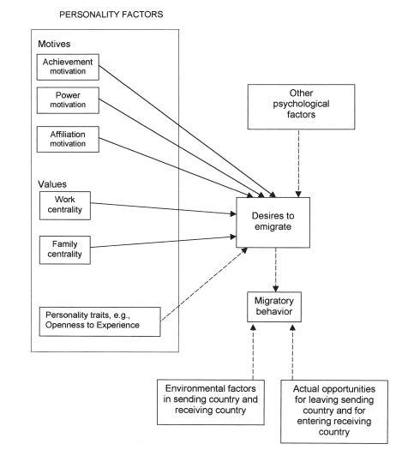

- Dati presi dal Rapporto “Italiani nel Mondo 2017” di Migrantes.
- Riportato da B. S. Boneva e I. H. Frieze in “Toward a concept of a migrant personality”, 2001
Per quanto riguarda il flusso, è necessario specificare che, dopo gli intensi movimenti degli anni '50 e '60, l’emigrazione degli italiani all'estero è andata ridimensionandosi negli anni '70. In seguito si è ridotta notevolmente nei tre decenni successivi, fino a stabilirsi sotto le 40.000 unità annue⁽⁷⁾.
Dopo la crisi del 2008, e specialmente nell’ultimo triennio, le partenze hanno ripreso vigore e hanno raggiunto gli elevati livelli del dopo guerra.
Sotto l'impatto della crisi economica del 2008, i trasferimenti all'estero hanno raggiunto le 102.000 unità nel 2015 e le 124.000 unità nel 2016, mentre i rientri si attestano sui 30.000 casi l’anno.

Table 5. Rapporto fra i trasferimenti all’estero del 2015 e del 2016 con i relativi rientri

Molti ragazzi italiani che si trasferiscono all'estero sempre più spesso partono per conoscere il mondo, per approfondire le loro conoscenze culturali e sociali, per raccogliere nuove esperienze lavorative e sviluppare in maniera soddisfacente una lingua straniera.
Un gruppo di ricercatori italiani ha analizzato la nuova emigrazione di laureati italiani negli anni recenti della crisi e ha realizzato uno studio: Il Graduate Migration Out of Italy: Predictors and Pay-Offs. Si sono occupati di questo studio il Professor Ettore Recchi, docente di sociologia presso l'Istituto di Studi Politici di Parigi, insieme a Carlo Barone e Giulia Assirelli. Loro hanno indagato sulle cause e sulle conseguenze della emigrazione all'estero di giovani italiani qualificati e si sono chiesti chi fossero i giovani italiani che emigrano al giorno d'oggi⁽⁸⁾.

- Dati raccolti da A. Carli in “Oltre 250mila italiani emigrano all’estero, quasi quanti nel Dopoguerra, 2017.
- Secondo lo studio “Graduate Migration out of Italy: predictors and pay offs” a cura del Professor Recchi.
Il Graduate Migration Out of Italy: Predictors and Pay-Offs è uno studio realizzato con i dati dell'Istat che ha analizzato la vita lavorativa dei laureati italiani a quattro anni dal conseguimento della laurea negli anni che intercorrono tra il 2007 e il 2011, basandosi su un campione di circa 120 mila persone. Il numero dei laureati espatriati in questo periodo è raddoppiato, e la destinazione principale è stata l'Europa. Stati Uniti, Canada e Australia risultano come scelte di minoranza.
Lo studio rivela che la maggior parte dei laureati che emigrano proviene da atenei del Nord Italia, dove l'insegnamento di materie in lingua inglese è più diffuso. Inoltre, molti di loro hanno già vissuto esperienze di vita all’estero grazie a progetti interculturali come l’Erasmus. Un problema da non sottovalutare che frena l’emigrazione è di tipo finanziario perché non tutte le famiglie hanno la possibilità economica di mantenere un figlio all’estero per lunghi periodi di tempo. Al contrario i nuclei familiari più abbienti investono maggiormente sulla formazione linguistica dei propri figli, così che la conoscenza di altre lingue possa spronarli e aiutarli all’espatrio.

2.1 Vantaggi e svantaggi di lavorare all'estero

Dall'emigrare in cerca di lavoro al trasferirsi in una sede estera dell'azienda per cui già si lavora, milioni sono le opzioni da considerare prima di espatriare. La scelta di intraprendere questo percorso porta con sé vantaggi e svantaggi, indipendentemente dalla meta prescelta. All'analisi dei costi e benefici del lavoro fuori confine è necessario affiancare un'analisi completa del sistema di valori che comprende gli ambiti delle relazioni umane. In questo senso, sarà possibile delineare le ragioni principali che influiscono sul volume attuale dei flussi migratori, sulla porzione di persone che si trasferiscono temporaneamente o stabilmente e sull'unione delle variabili umane ed economiche.
E' chiaro che l'insieme di variabili che portano alla creazione di vantaggi e svantaggi è assai labile e strettamente legato al periodo storico su cui è basata la ricerca e alla durata del soggiorno all'estero. L'attuale dinamismo è da ricercarsi nel processo decisionale atto dagli individui e dalle imprese nel tentativo di adattarsi al forte processo di globalizzazione degli ultimi anni. Per questo, la cognizione di tali vantaggi e svantaggi deve diventare una parte integrante del bagaglio informazionale che verrà usato dall'individuo per la sua scelta.
Il processo di adattamento ad un incarico internazionale può provocare un sentimento di impotenza in un individuo non preparato, che può riscontrare difficoltà nel distinguere comportamenti adeguati e non. Infatti, imparare ad interagire con un ambiente estero comporta una profonda analisi e trasformazione personale: l'individuo è estratto dal contesto familiare e collocato in un contesto nuovo, perciò una strategia comportamentale che funziona a casa può non essere così efficace fuori, o può addirittura rivelarsi controproducente. In dato caso, questo produce l'improvvisa perdita di controllo dell'ambiente culturale che circonda un individuo e risulta di solito in uno shock culturale.
E' interessante notare che una ricerca fatta attraverso la comparazione fra due gruppi distinti, un gruppo con individui trasferitisi all'estero e uno senza, ha evidenziato nel primo gruppo un'allarmante aumento della prolactina, l'ormone responsabile dello stress, unito ad un aumento della consumazione di tabacco e alcolici durante il primo anno di soggiorno all'estero⁽⁹⁾.. Questi dati vengono spiegati da un'insufficiente preparazione alla prima fase di adattamento ed integrazione, che in alcuni soggetti manca di formare un'identità multiculturale provocando malessere e sentimento di inadeguatezza.
Infatti, le capacità tecniche, la situazione familiare, le capacità relazionali e la motivazione personale giocano tutte un ruolo cruciale nell'influenzare il processo di aggiustamento culturale (come abbiamo precedentemente detto riguardo le caratteristiche che determinano la “migrant personality”). Sebbene questo, è stato rilevato che il 90% delle compagnie seleziona i candidati per il trasferimento all'estero unicamente in base all'esperienza tecnica, tralasciando le altre aree. Questa scelta può portare a complicazioni emotive per i candidati scelti, come precedentemente detto.

- Basato su "Adapting to a boundaryless world: a developmental expatriate model” di J. I. Sanchez, P. E. Spector, e C. L. Cooper.

Di seguito proponiamo un elenco dei più comuni pro e contro del lavorare all'estero rilevati da soggetti che hanno intrapreso questo percorso⁽¹⁰⁾.

2.1.1 Vantaggi

- Nel caso in cui si lavori per una compagnia multinazionale, il trasferirsi in una sede estera può apportare numerosi vantaggi all'individuo, poiché consente una visione più ampia delle dinamiche dell'azienda stessa. I soggetti disposti a trasferirsi in filiali estere vengono visti come più responsabili, con senso di iniziativa e mentalmente aperti, per questo vengono preferiti per essere assegnati ad incarichi importanti.
- Inoltre molte compagnie offrono incentivi per il trasferimento e diversi bonus annuali o mensili.
- Economicamente parlando, lavorare in un paese con una valuta più forte permette di guadagnare di più se poi quei soldi vengono convertiti nella tua valuta. Inoltre, a seconda del paese scelto, lo standard di vita può aumentare di molto e permettere uno stile di vita migliore.
- Fare esperienza all'estero ti permette di metterti alla prova, sviluppare capacità diverse e conoscere ambienti e persone nuove. Paradossalmente allontanarti da casa ti permette molto spesso anche di capire meglio le dinamiche del tuo luogo natio. La lucidità che il distacco ti concede ti permette anche di rivalutare la situazione nel tuo paese. Tutto questo può arricchire non solo il tuo curriculum, ma anche la tua persona.
- Andare all'estero è ovviamente un ottimo modo per migliorare e perfezionare una lingua. Questa infatti è anche una delle ragioni più comuni per la quale molti decidono di partire. In aggiunta non permette solo di affinare la lingua, ma permette anche di sviluppare doti comunicative, superando le barriere imposte dal linguaggio e dalle differenze culturali.
- Lavorare in un paese dove sogni di vivere anche in futuro facilita le procedure per ottenere la cittadinanza.
- E' scientificamente provato che allontanarsi dalla propria comfort zone permette di sviluppare molte abilità importanti nel mondo del lavoro, come ad esempio la capacità di lavorare in gruppo, considerata fondamentale dalla maggior parte delle aziende. Inoltre, venendo a contatto con molte persone di culture ed abitudini differenti, risulta più facile a chi ha trascorso periodi all'estero assumere posizioni da leader e guidare cercando di andare incontro alle varie esigenze.
- Avere sul curriculum esperienze internazionali è una caratteristica considerata fondamentale da molti datori di lavoro.
    - 2.1.2 Svantaggi

- Trasferirsi all'estero costa. Vivere all'estero costa. Questa variabile rimanda alla situazione economica specifica di ciascun individuo.
- Il trasferimento in alcuni paesi può richiedere un impegno maggiore collegato alle procedure legali richieste da quel dato paese (visto, visa lavorativa etc.).
- Se il paese verso il quale un individuo si muove ha una cultura molto differente dalla propria, è comune che si soffra di uno shock culturale, un sentimento di inadeguatezza ed estraneità, che in alcuni casi può portare a fenomeni di depressione. Questo accade maggiormente se l'individuo è solo e non conosce nessuno nel nuovo paese.

- Basato sullo studio “The Pros and Cons to working overseas” di A. Boyer e “Advantages and Disadvantages of Working Abroad” a cura di C. Reddy.
- Va considerato che la lontananza, unita agli impegni lavorativi, rende generalmente difficile per il soggetto fare spesso ritorno a casa. Questo può causare il cosiddetto fenomeno dell'homesick, ovvero della nostalgia di casa, anch'esso collegato a conseguenze sull'umore e la salute mentale del soggetto.
- L'integrazione in una nuova cultura può risultare a volte difficile. Nel caso in cui il trasferimento di un membro del nucleo familiare comporti il trasferimento di tutta la famiglia, questo potrebbe rendere complicato per gli altri membri adattarsi e trovare a loro volta un nuovo lavoro.
- Oltre al doversi integrare in una nuova cultura con delle nuove abitudini, non va dimenticato che ogni paese possiede delle leggi e delle norme proprie che agli occhi di un estraneo possono risultare difficili da comprendere e da seguire.
- E' interessante notare un fenomeno che accomuna molti soggetti che vivono all'estero per molto tempo. Esiste infatti un periodo di tempo dopo il quale il soggetto inizia a sentirsi distante e distaccato dal paese d'origine, ma al contempo non si sente ancora completamente parte del nuovo paese. Questo risulta in un sentimento di vuoto di identità, l'individuo non riesce ad identificarsi completamente né nell'uno né nell'altro paese. Solitamente questo accade dopo diversi anni di permanenza all'estero.

    - 2.1.3 Ciclo di Adattamento

Concludiamo questo paragrafo analizzando le varie fasi che intercorrono nel trasferimento di un individuo in un paese straniero, quello che chiameremo “ciclo di adattamento”.
Sociologi e psicologi hanno evidenziato, basandosi sulle testimonianze di espatriati, che, indipendentemente dalla natura o dalla causa dello spostamento, è possibile riscontrare un ciclo prevedibile di momenti positivi e negativi a cui gli individui o le famiglie vanno incontro. Le fasi del ciclo sono solitamente quattro, alle quali verrà poi aggiunta una considerazione sulla variabile di rientro⁽¹¹⁾.
- I Preparativi: La prima fase è quella che precede la partenza ed è solitamente caratterizzata da entusiasmo e curiosità in vista della nuova esperienza, ma anche da ansia da prestazione e paura all'idea di spostarsi in un ambiente non familiare. Durante questa fase, la conoscenza di vantaggi e svantaggi del percorso che si sta per intraprendere, unitamente ad una previa conoscenza del luogo dove ci si sta per stabilire, possono aiutare l'individuo a focalizzarsi sui giusti preparativi da fare.
- L'Arrivo: E' la fase che ricopre il primo periodo di soggiorno all'estero ed è caratterizzata da un forte entusiasmo, che permette all'individuo di guardare con positività tutto quello che lo circonda. Tutto sembra nuovo ed affascinante, esotico ed eccitante. Essendo considerato anche l'individuo stesso una “novità”, sarà al centro dell'attenzione e della curiosità degli abitanti del nuovo paese.
- Lo Shock Culturale: Quando l'entusiasmo del primo periodo svanisce ed arriva il momento della vera integrazione, molto spesso il soggetto subisce uno shock culturale dovuto a diversi fattori, che possono essere le diverse abitudini del paese, la diversa cultura, la mancanza di un gruppo solido e molti altri. Questo genera solitamente un senso di isolamento e di sconforto, che risulta fisicamente con sintomi legati allo stress e alla depressione. E' più comune che a subire uno shock maggiore siano quei soggetti che non sono stati correttamente informati sul loro compito in quel paese o che non si sono informati loro stessi su quello che li avrebbe aspettati.

- "Adapting to a boundaryless world: a developmental expatriate model" di J. I. Sanchez, P. E. Spector e C. L. Cooper, 2000
- L'Integrazione: Dopo i primi sei/dodici mesi di alti e bassi, mediamente gli espatriati riescono a trovare un loro equilibrio, creandosi un gruppo di conoscenti, assimilando pian piano la cultura e in alcuni casi diventando anche più familiari con la lingua. Questa fase differisce dalla seconda in quanto non è caratterizzata da uno sfrenato entusiasmo, bensì da un processo di normalizzazione. Questo non vuol dire che sia una fase esente da momenti di crisi, che variano a seconda della personalità e del carattere del singolo e che possono presentarsi in qualsiasi momento del soggiorno. Il ciclo si chiude con quest'ultima fase che dovrebbe portare col tempo ad una completa integrazione.
- (Il Rimpatrio): Ci sembra opportuno aggiungere un'ulteriore fase, che non sempre si verifica, ma che, quando lo fa, comporta un grande coinvolgimento emotivo e sociale. Questo processo può risultare, per coloro che hanno vissuto a lungo fuori, tanto traumatico quanto lo era stato in precedenza quello per la partenza ed è in generale caratterizzato a sua volta dalle quattro fasi che abbiamo elencato precedentemente.

- LE PROFESSIONI e i paesi prescelti dagli italiani
  - Le Professioni

Come ben sappiamo, ormai da molti anni gli Italiani preferiscono lavorare all’estero piuttosto che rimanere in Italia. Le cause sono molteplici, una tra queste è il fatto che in Italia molti professionisti non si sentono gratificati per la bravura e competenza nel loro mestiere. Quando però si trasferiscono all’estero, molti italiani affermano di ottenere numerose soddisfazioni, sia lavorative, che sociali ed economiche.
Molti ragazzi hanno voglia di scoprire il mondo , di conoscere nuove realtà e migliorare la lingua; per questo una parte si accontenta anche dei lavori più umili, per poter poi tornare in Italia con un bagaglio culturale maggiore rispetto ai propri coetanei. In molti casi accade anche che queste persone scelgano di rifarsi una nuova vita all’estero, stabilendosi definitivamente fuori dal proprio paese.
Il rapporto Istat “Migrazioni internazionali e interne della popolazione residente” presenta dei dati importanti sul lavoro all’estero da parte degli italiani⁽¹²⁾.
Tra i Paesi europei più gettonati dagli italiani troviamo: la Germania, il Regno Unito e a seguire la Svizzera e la Francia. Questi quattro Stati da soli accolgono più della metà degli italiani che emigrano all’estero in cerca di lavoro.
Le professioni che vengono effettuate sono quelle che richiedono una base accademica di tipo tecnico-scientifica, come ingegneri e professionisti dell’informatica. Inoltre, sono molto richieste le figure professionali legate al settore della sanità a causa dell’aumento della popolazione, dovuto alla generazione dei Baby Boomers (i nati subito dopo la Seconda Guerra Mondiale), che si stanno avvicinando alla pensione⁽¹³⁾.
Da non dimenticare che alcune professioni di tipo manuale vengono ricercate nei paesi come l’Australia, in quanto il mercato del lavoro interno non riesce a sopperire alla domanda.
Entrando nello specifico, qual è la classifica delle professioni per le quali gli italiani sono più richiesti?
Proponiamo di seguito una classifica dei dieci mestieri maggiormente svolti⁽¹⁴⁾:

- Rapporto Istat
- Estratto di intervista ad Aldo Mencaraglia curatore da parte di Andrea Maggiolo, 12 Gennaio 2015 (Come trovare lavoro all'estero: l'intervista a chi ce l'ha fatta)
- Analisi fornita da Tutored “Lavorare all’estero” e da O. M. Mancini “Italiani all’estero: i mestieri più ricercati”
1. Drilling engineer
Ingegnere specializzato nel settore Oil&Gas. Coordina team di lavoro di almeno 20 o 30 persone, è molto richiesto in paesi come Arabia Saudita ed Emirati Arabi, negli Stati Uniti e nel Regno Unito. Un drilling engineer può arrivare a guadagnare fino a 120 mila euro all’anno.

2. Offshore installation manager
Lavora prettamente sulle piattaforme laddove ci sono giacimenti petroliferi come in Medio Oriente. Il suo stipendio annuo è di almeno 130mila euro ma può arrivare anche a 150mila.
3. Plant engineer
Una figura di coordinamento fra i vari reparti che si occupano della costruzione e dell’avviamento di un impianto. I paesi nei quali è maggiormente richiesto sono Medio Oriente, Stati Uniti e Gran Bretagna. Lo stipendio si aggira fra i 48 e i 79mila euro all’anno.
4. Market analyst
É un esperto di marketing che analizza il posizionamento dei prodotti nel mercato. Professione che va molto forte in Europa, specialmente in Germania e Gran Bretagna, questa figura si occupa dell’intera vita di uno o più prodotti dell’azienda, dalla produzione fino alla vendita, individuando il mercato di riferimento, il prezzo e soprattutto facendo guadagnare il più possibile all’azienda. Lo stipendio è di circa 25-33 mila euro annui.
5. Technical sales
Professionisti che si occupano di gestire la clientela nelle attività prima e dopo l’acquisto vero e proprio del prodotto. Si tratta di un normale venditore che però parla più lingue ed è in grado di vendere prodotti italiani all’estero. Si può arrivare a guadagnare fino a 30 mila euro annui e i mercati principali sono sempre Germania e Regno Unito.
6. Quality engineer
Essendo una figura specialista nel settore, è ricercatissimo nel Regno Unito e in Germania e il suo stipendio annuo si aggira attorno alle 35mila euro.
7. Process engineer e Project manager
Ogni prodotto ha bisogno di un controllo costante per l’ottimizzazione delle risorse. Si va dal tentativo di far risparmiare l’azienda fino alla copertura del mercato. Avviare un progetto non è semplice e ci vuole un manager che segua tutte le fasi, da quella della strategia fino all’entrata effettiva sul mercato. Lui analizza le risorse, effettua previsioni di mercato e, in pratica, fa già capire all’azienda se conviene o no investire. Il suo guadagno è di circa 30-35 mila euro annui e la figura è ricercata soprattutto in Asia e Australia.
8. Specialisti di payroll
Figura molto ricercata in Italia, è meglio pagata nel Nord Europa (ricercati soprattutto in Gran Bretagna ed in particolar modo a Londra). Si tratta di un contabile che si occupa di realizzare le buste paga dei dipendenti. Si può guadagnare fino a 35 mila euro annui.
9. Specialisti di risorse umane
Sono specialisti che rivestono il ruolo di analista orientatore, consulente aziendale, di carriera o in relazioni industriali, esperto di people raising. Sono retribuiti circa 32mila euro all’anno.
10. Assistenti di direzione
Le mansioni affidate a questa figura sono da sempre: lo smistamento della posta e delle telefonate, l’archiviazione pratiche, la gestione dell’agenda del capo e la prenotazione di viaggi. Ma il profilo dell’assistente di direzione è in realtà molto più complesso. Ci sono infatti executive assistant, personal assistant, sales assistant, marketing assistant. Trovano impiego in Gran Bretagna e Lussemburgo e vengono retribuiti con uno stipendio annuo che può arrivare anche a superare i 50mila euro.
Qui di seguito alcuni esempi di professioni che in Italia vengono poco retribuite o che addirittura è quasi impossibile trovare, ma che tra gli italiani all’estero vanno per la maggiore:
Ingegnere di perforazione: questo ingegnere opera nel settore del petrolio e del gas e si occupa di tutte le operazioni che vanno dall’individuazione del sito da perforare fino alla fase di estrazione. Lo stipendio può arrivare fino a 120 mila euro annui con tanti benefits perché, lavorando all’estero, le compagnie si occupano anche di trovare un’abitazione all’ingegnere e dell’istruzione dei suoi figli. Questo mestiere va molto forte nei Paesi mediorientali, ma è possibile venire assunti anche in Texas e negli altri Stati ricchi di petrolio americani.
Specialista IT: questo specialista si occupa di tutto ciò che ha a che fare con la tecnologia: dall’installazione hardware alle componenti di un prodotto, fino alle gestione della sicurezza. Gli italiani sono molto richiesti in Corea del Sud e guadagnano fino a 38 mila euro annui.
    - Lavoro in Germania

In Germania la ricerca di talenti è continua e non mancano quindi le vacancies, i così detti posti vacanti.
Se analizziamo la banca dati Eures e le principali fonti di informazione possiamo vedere come ci siano opportunità nel settore dell’informatica, nel settore meccanico ed elettronico e infine nel settore del management finanziario⁽¹⁵⁾.
Le occasioni per i neolaureati non mancano ed è interessante per gli italiani anche cogliere le opportunità che la Germania offre per chi opera nel campo dei servizi turistici e della ricettività. Il costo della vita in Germania è più gestibile, quindi i salari sono adeguati al costo della vita anche per un neoassunto.
Le figure professionali più richieste sono ingegneri e medici. Nello specifico sono state conteggiate: 10.887 offerte per il settore della meccatronica, energia ed elettronica e 7.978 per medicina e servizi sanitari, 4.331 per costruzioni e utility, 2.626 per informatica, 598 per ingegneria meccanica, 395 per ricerca e sviluppo e infine 101 per i servizi ferroviari⁽¹⁶⁾.
Le figure lavorative molto diffuse tra gli italiani non professionisti sono : il lavoro in fabbrica, il pizzaiolo, il barista, il cuoco e il muratore.
    - Lavoro in Inghilterra

Nel Regno Unito in questi ultimi anni la crisi si è fatta sentire, ma continuano ad esserci interessanti opportunità, soprattutto per i neolaureati, in particolare nell'ambito del credito, della finanza, dell’ingegneria e della sanità.
A Londra ed in generale in tutta l’Inghilterra vi è una vivace scena culturale che può dare opportunità anche a chi ha fatto studi umanistici. Il sistema di selezione delle opportunità all’estero, Eures, segnala anche interessanti opzioni proprio nel settore dell’intrattenimento.
Uno dei problemi da affrontare è quello dei costi: a Londra la vita è piuttosto cara ed i prezzi degli appartamenti e degli affitti sono alti.
Se si ha un livello d’inglese molto basso, non ci sono molti lavori gratificanti da poter fare, al contrario, sono lavori faticosi e sgradevoli , come ad esempio: distribuire volantini, lavare i piatti in un hotel o ristorante o lavorare in un fast food. Questi tipi di lavoro ,ovviamente, non contribuiranno a rendere la vita a Londra particolarmente piacevole, ma potranno essere presi in considerazione fintanto che il livello del proprio inglese non migliori abbastanza da permettere di passare a qualcosa di meglio.

- Banca Dati Eures
- A cura di A. De Angelis in “Lavorare in Germania: professionisti richiesti e riconoscimento di titoli italiani”, 2014
Con un buon livello d'inglese, invece, si possono svolgere lavori migliori di quelli elencati precedentemente, che richiedono e consentono un maggior livello di comunicazione con la clientela. Ad esempio: camerieri in bar, pub, coffee shops, ristoranti o come commessi in negozi.
Trovare un lavoro come “nanny” (o ragazza alla pari) è una scelta fatta soprattutto da molte ragazze, nello specifico quelle italiane. Un lavoro come nanny offre il vantaggio di avere vitto e alloggio assicurati, di parlare in inglese e di ricevere una paghetta, che può aggirarsi fra le 150 e le 350 sterline mensili.
  - I Paesi

La Germania è alla continua ricerca di professionisti stranieri e di conseguenza è il paese più desiderabile per le opportunità di carriera. Sono ben 700mila i laureati italiani residenti in Germania: una comunità molto forte che ha trovato la possibilità di un’occupazione di qualità e ben pagata.
Un italiano su tre sogna di lavorare in Germania. Addirittura l'88% si dice pronto a far le valige e optare per l’estero. Ma poi un terzo ammette che ha problemi con le lingue straniere, un quarto non nasconde qualche insicurezza di troppo con tecnologia, computer e internet.
Berlino viene considerata meglio di Londra. Il 30,7% (con una leggera prevalenza degli uomini sulle donne, della fascia tra 25 e 34 anni) degli italiani preferirebbero un lavoro in Germania, in seconda posizione nel Regno Unito (28,4%) e in terza posizione in Svizzera (22,2%).
L’Italia è invece al 13esimo posto nella lista dei desideri dei tedeschi ( 3,1%), al quinto degli inglesi (4,6%) che invece vorrebbero andarsene in Spagna (12,7%), al sesto degli svizzeri (6%) che preferiscono la Francia (32,5%), al quinto della Spagna (10,3%) che guarda alla Germania (35%) e al sesto della Francia (6,5%) anch’essa proiettata verso la Germania (12,1%). E i tedeschi? Preferiscono l’Austria (12,1%) per ragioni linguistiche⁽¹⁷⁾.
  - Immigrazione lavorativa in Italia

Al 31 dicembre 2016 risiedono in Italia 60.589.445 persone, di cui più di 5 milioni di cittadinanza straniera. Mentre prosegue quindi la diminuzione della popolazione totale residente, gli stranieri sono aumentati di circa 21 mila unità rispetto all’anno precedente. Continuano così a crescere le acquisizioni di cittadinanza italiana: nel 2016 i nuovi italiani sono 200 mila. Secondo il Bilancio demografico eseguito dall’Istat, nel nostro paese sono presenti circa 200 nazionalità diverse: gli stranieri residenti in Italia sono cittadini di un Paese europeo in oltre il 50% dei casi (oltre 2,6 milioni di individui), mentre il resto proviene dagli Stati dell’Europa centrale non appartenente all’UE (1,1 milioni di persone). Gli Stati africani sono presentati per un ulteriore 20,7% e la stessa quota (20,2%) spetta ai cittadini dei paesi asiatici. Il continente americano invece conta quasi 370 mila residenti in Italia (7,3%), quasi tutti originari dell’America centro meridionale. Infine completano il panorama, con percentuali molto esigue, i cittadini dell’Oceania e gli apolidi.
La comunità più numerosa sul territorio italiano è quella rumena con 1.168.552 di residenti (23% del totale), seguita da quella albanese (448.407). Una notevole rilevanza assume anche la comunità marocchina con circa 430 mila individui⁽¹⁸⁾.

- Dati raccolti La Stampa Lavoro “Gli Italiani sognano un lavoro all’estero meglio , in Germania”, 2017
- Dati raccolti da Istat in “Bilancio Demografico Nazionale”, Statistiche Report, 2016
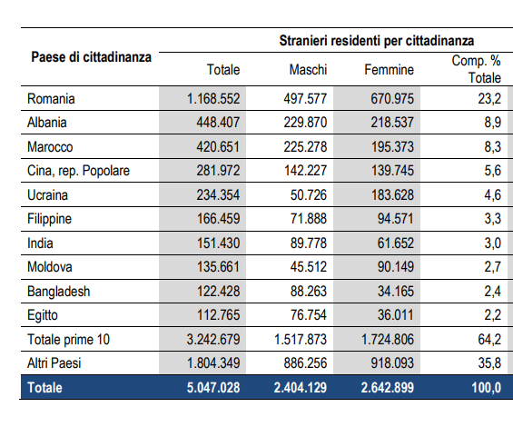

Table 6.Distribuzione popolazione straniera per cittadinanza, Istat

Un dato che viene riconfermato inoltre è la ripartizione geografica degli stranieri nel territorio italiano. Il primato di attrattività lo detengono le regioni del Nord e del centro, con un’incidenza percentuale del totale dei residenti superiore al 10%. Al contrario nel Meridione la presenza straniera resta contenuta, ma in crescita: 4,2 residenti stranieri per cento abitanti nel Sud e 3,6 nelle isole. Un cittadino straniero su quattro quindi, risiede nelle regioni del Nordest (1.212.340 stranieri), così come nelle regioni del Centro (1.295.431). Nel Sud e nelle Isole i cittadini stranieri residenti sono rispettivamente 594.824 (circa il 12% della popolazione totale) e 239.515 (4,7%)

Table 7. Popolazione residente per ripartizione geografica, Istat
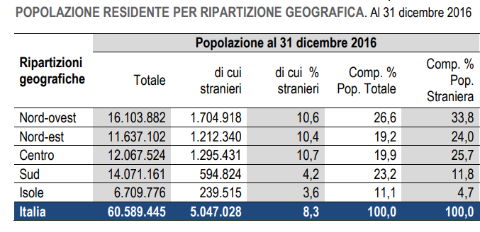
Secondo il rapporto 2017 sull’economia dell’immigrazione, denominato “La dimensione internazionale delle migrazioni,” la presenza immigrata in Italia rappresenta un’indispensabile forza lavoro in molti settori. È da specificare però che non si tratta di occupazione di concorrenza con quella italiana, ma di occupazione complementare. Italiani e stranieri svolgono lavori diversi: solo l’11% degli immigrati è laureto con la conseguenza che alcune professioni sono a conduzione prevalentemente straniera. Il 74% dei lavoratori domestici è straniero, così come il 56% delle “badanti”; detenendo in questo modo il monopolio dei lavori domestici e dei servizi di cura. Un altro lavoro molto diffuso tra gli stranieri è il venditore ambulante il quale ricopre quota 52%. Mentre gli immigrati fanno i venditori ambulanti, gli italiani gestiscono e pianificano le vendite oppure ricoprono posizioni da commesso. Nell’edilizia invece i lavoratori stranieri sono 240 mila, ma essi svolgono professioni ben precise: il 30% sono operai edili e manovali, mentre sono loro quasi preclusi lavori come ingegneri e architetti. E ancora, nel settore primario il 29% dei braccianti agricoli e il 39% dei pastori, boscaioli e pescatori è d'origine immigrata⁽¹⁸⁾.
Gli immigrati quindi sono occupati prevalentemente in lavori di media e bassa qualifica; oltre un terzo degli stranieri (35,6%) svolge professioni non qualificate, il 29,3% svolgono funzioni da operaio specializzato e solo il 6,7% è un professionista qualificato.

Table 8. Prime 10 professioni con maggiore presenza di stranieri, Fondazione Leone Moressa su dati Istat

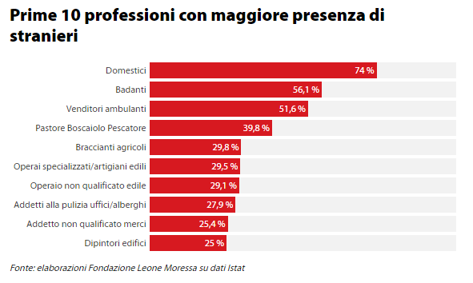

- Elaborato da “Fondazione Leone Moressa” in “La dimensione nazionale delle migrazioni”, 2017.

Table 9. Occupati per tipologia di lavoro, Fondazione Leone Moressa

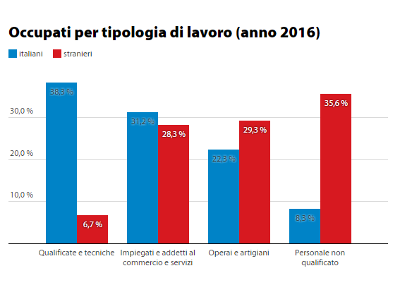

Accanto a queste professioni troviamo anche le imprese condotte da immigrati che sono in continua crescita. Negli ultimi cinque anni le imprese italiano sono diminuite del 2,7%, mentre quelle straniere hanno registrato un notevole aumento del 25,8% raggiungendo quota di 570 mila (9,4% sul totale). Gli imprenditori stranieri sono prevalentemente provenienti dal Marocco (11%) e dalla Cina (10%).

Table 10. Le imprese straniere in Italia, Fondazione Leone Moressa
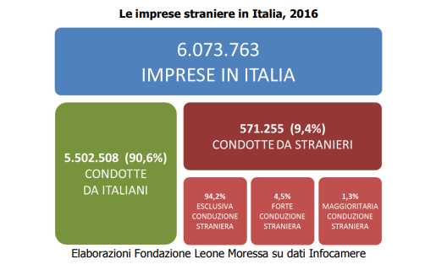
Table 11. Imprese straniere in Italia per settore, Fondazione Loene Moressa

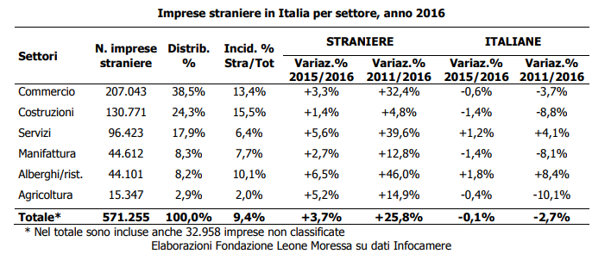

Table 12. Imprenditori immigrati in Italia per Paese di nascita, Fondazione Loene Moressa
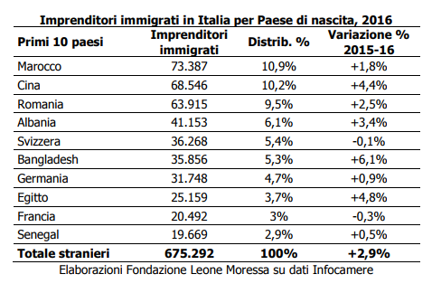

- CONCLUSIONe
Questo studio ha rilevato che molti fattori incidono sulla decisione di ricollocarsi all'estero. In primis la personalità dei singoli gioca un ruolo fondamentale, infatti non tutti sono propensi a muoversi fuori confine. Qualora un individuo decida di trasferirsi, entrano in gioco altrettante variabili che determineranno la scelta del luogo e del lavoro. Abbiamo visto che le mete più ambite sono in ambito europeo e la scelta del lavoro varia ovviamente a seconda della preparazione della persona. Infine abbiamo anche cercato di fare un quadro generale della situazione dell'Italia riguardo le immigrazioni estere nel nostro paese. I dati hanno mostrato che gli immigrati in Italia scelgono per la maggior parte lavori di seconda categoria e che la scelta del lavoro è strettamente collegata al paese di provenienza.

BIBLIOGRAFIA

- V. Polchi, " Ecco perché i migranti non ci rubano il lavoro", http://www.repubblica.it, 12 Ottobre 2017, Web, novembre 2017.
- Istat, “Bilancio Demografico Nazionale”, Statistiche Report, Anno 2016, pp.1-pp.16, 13 Giugno 2017.
- A. Boyer, “The Pros and Cons to working overseas”, http://www.jobmonkey.com, 28 Aprile 2011, Web, novembre 2017.
- J. I. Sanchez, P. E. Spector, C. L. Cooper, "Adapting to a boundaryless world: a developmental expatriate model"Academy of Management Executive, vol. 14, no. 2, pp.96-pp.106, 2000.
- C. Reddy, “Advantages and Disadvantages of Working Abroad”, https://content.wisestep.com., Web, novembre 2017.
- Fondazione Leone Moressa , "Gli immigrati in Italia producono più della Croazia Con 130 miliardi, sarebbero la 17ª economia europea.", La dimensione internazionale delle migrazioni, Rapporto 2017 sull'economia dell'immigrazione, 2017.
- A. Maggiolo, “Come trovare lavoro all'estero: intervista a chi ce l'ha fatta”, https://www.studenti.it, 12 Gennaio 2015, Web, novembre 2017.
- Tutored, “Lavorare all'estero: la top 10 dei lavori più richiesti”, https://www.tutored.me, 19 Gennaio 2017, Web, novembre 2017.
- A. De Angelis, “Lavorare in Germania: professionisti richiesti e riconoscimento dei titoli italiani”, https://www.investireoggi.it, 11 Dicembre 2014, Web, novembre 2017.
- O. M. Mancini, “Italiani all''estero: I mestieri più ricercati”,https://www.minformo.it, 28 Aprile 2015, Web, novembre 2017.
- Repubblica Economia&Finanza, “Lavoro: un italiano su tre lo sogna in Germania”, http://www.repubblica.it, 15 Febbraio 2017, Web, novembre 2017.
- La Stampa Lavoro, “Gli Italiani sognano un lavoro all'estero meglio, in Germania”, http://www.lastampa.it, 14 Febbraio 2017, Web, novembre 2017.
- V. Castronovo, “Un mondo al plurale”, Milano, RCS libri spa (marzo 2009), volume 2, pp.730-pp.731.
- V. Castronovo, “Un mondo al plurale”, Milano, RCS libri spa (marzo 2009), volume 3a, pp. 52-55.
- R. Binelli, “L'Italia perde 40 mila giovani in un anno”, http://www.ilgiornale.it, 6 Ottobre 2016, Web, novembre 2017.
- B. S. Boneva, I. H. Frieze “Toward a concept of a migrant personality”, Journal of Social Issues, vol. 57, no. 3, pp.477-pp.491, 2001.
- A. Carli, “Oltre 250mila italiani emigrano all’estero, quasi quanti nel Dopoguerra”, http://www.ilsole24ore.com, 6 Luglio 2017, Web, novembre 2017.
- L. Pagni, “La grande fuga dei giovani all'estero non si ferma: +34% in due anni”, http://www.repubblica.it 5 Gennaio 2016, Web, novembre 2017.
- V. Pigmei, “Perché gli Italiani ricominciano ad emigrare ” https://www.internazionale.it 24 Maggio 2015, Web, novembre 2017.
- M. Fossati, F. Valdinoci, “Chi sono gli italiani che emigrano? e dove vanno?”, https://www.sbs.com.au,11 Gennaio 2017, Web, novembre 2017.
- F. Q. “Italiani all’estero, nel 2016 emigrati in 124mila: il 39% ha tra i 18 e i 34 anni. Regno Unito meta preferita”, https://www.ilfattoquotidiano.it, 17 Ottobre 2017, Web, novembre 2017.
- F. S. Alessio, “Le migrazioni italiane negli Stati Uniti d’America”, www.emigrati.it, 21 Marzo 2015, Web, novembre 2017.

